Vì sao Ca sử dụng không phải “Chức năng”?

Tác giả Kurt Bittner
Tổng giám đốc
Rational Unified Process Business Unit

Nhiều người đi sai hướng ngay từ đầu với các ca sử dụng. Có thể sự tương đồng giữa sơ đồ ca sử dụng và sơ đồ luồng dữ liệu là cái khiến nhiều người định nghĩa ca sử dụng đơn thuần là chức năng hoặc danh mục Menu. Dù lý do là gì đi nữa, đó là lỗi phổ biến nhất và đáng lưu ý mà những người mới thường mắc.
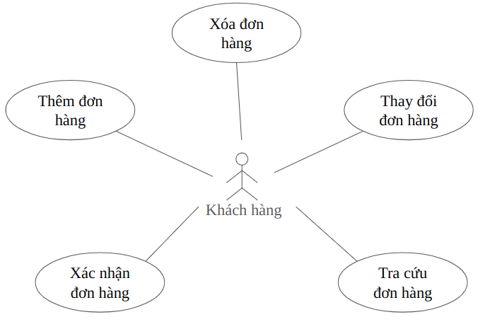
Hình 1. Cách làm sai: Ca sử dụng như danh mục Menu hoặc Chức năng
Có gì sai với hình vẽ này? Với ngôn từ đơn giản nhất, tôi muốn nhắc đến ca sử dụng như 1 câu chuyện về việc sử dụng hệ thống theo 1 cách nào đó để làm điều gì đó hữu ích. Sử dụng định nghĩa này, liệu tất cả các ca sử dụng ở đây đều hữu ích trong điều kiện độc lập?
Câu trả lời tất nhiên là không. Trong ví dụ này ca sử dụng biểu diễn tất cả các thứ hệ thống cần làm, nhưng nó còn biểu diễn 1 thứ mà khách hàng muốn thực hiện trong hệ thống: Đặt đơn hàng. Tất cả các thành phần còn lại là các luồng tương đương trong ca sử dụng đó. Đó là các bước có thể được thực hiện khi đặt đơn hàng. Hình 1 là một ví dụ phân rã chức năng, hoặc (như được mô tả bởi 1 đồng nghiệp) ví dụ xếp các toa xe thành vòng tròn - một tác nhân được đặt ở trung tâm của 1 vòng tròn của các ca sử dụng.
Đây là 1 vấn đề phổ biến. Vì sao mọi người hay rơi vào cái bẫy này? Chúng ta có 1 sự quan tâm tự nhiên đối với đơn hàng, và ở nơi không tồn tại chúng ta sẽ áp đặt nó nếu cần thiết. Trong trường hợp phân rã chức năng, chúng ta có xu hướng tự nhiên chia vấn đề thành các mảnh nhỏ hơn và nhỏ hơn. Có 1 niềm tin ngây ngô bằng cách chia ca sử dụng thành các đơn vị nhỏ hơn, chúng ta đã đơn giản hóa vấn đề. Trực giác này là 1 sai lầm nghiêm trọng; khi chúng ta phân rã các ca sử dụng, thực sự chúng ta đang tạo vấn đề.

Đây là lý do vì sao
Vai trò của ca sử dụng là mô tả cách ai đó hoặc cái gì đó sử dụng hệ thống để làm gì đó hữu ích cho họ. Nó mô tả hệ thống làm gì ở mức ý niệm sao cho chúng ta có thể hiểu đủ về hệ thống và quyết định liệu hệ thống sẽ hoạt động đúng hay không. Nó cho phép chúng ta thiết lập 1 mô hình ý niệm cho hệ thống.
Một lần nữa, quay lại Hình 1. Bây giờ thử tự hỏi, liệu tôi có muốn sử dụng hệ thống để tra cứu thông tin về 1 đơn hàng nếu tôi chưa bao giờ đặt hàng? Khả năng rất thấp. Hoặc liệu tôi có cần thay đổi đơn hàng nếu tôi chưa bao giờ đặt hàng? Không, chắc chắn không. Riêng từng thứ này chỉ hữu ích cho tôi nếu tôi đã đặt đơn hàng; tất cả chúng đều cần thiết, nhưng, để hỗ trợ tôi đặt đơn hàng trong hệ thống.
Phân rã hệ thống thành các ca sử dụng nhỏ hơn thực sự làm rối mục đích thực sự của hệ thống; ở cực trị, chúng ta kết thúc với nhiều hành vi rời rạc và lạ lẫm. Kết quả là, chúng ta không thể nói hệ thống làm gì. Nó cũng giống như nhìn vào 1 chiếc xe bị tháo tung thành các bộ phận - có khả năng bạn có thể nói rằng nó là 1 chiếc ô tô, và bạn biết các linh kiện hữu dụng theo cách nào đó, nhưng bạn thực sự không thể giải thích cách kết hợp chúng lại với nhau.
Khi làm việc với các ca sử dụng, hãy ghi nhớ rằng các ca sử dụng là cách nghĩ về toàn hệ thống và tổ chức nó thành các nhóm chức năng có thể quản lý - những mảng làm gì đó có ích. Để có tập ca sử dụng đúng, hay tự hỏi: “Tác nhân thực sự đang cố làm gì với hệ thống này?”
Trong trường hợp bạn băn khoăn về phiên bản tốt hơn của Hình 1 thì hãy tham khảo sơ đồ trong Hình 2:
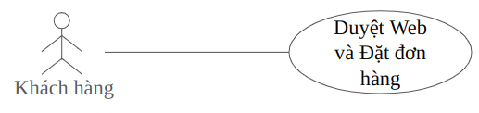
Hình 2. Một cách tiếp cận tốt hơn, đơn giản hơn: Kết hợp các chức năng thể hiện giá trị đích thực cho tác nhân
Một ca sử dụng trong Hình 2 kết hợp tất cả các “chức năng” được tách ra trước đó như những ca sử dụng. Bạn có thể hỏi vì sao mô hình này tốt hơn. Câu trả lời đơn giản. Nó tập trung vào giá trị mà khách hàng muốn từ hệ thống, không phải cách chúng ta chia và hệ thống hóa chức năng bên trong hệ thống. Nếu bạn tách những chức năng này thành các ca sử dụng riêng biệt, bạn ép khách hàng của mình (người chi trả cho hệ thống) lắp ráp các ca sử dụng đã phân ra thành cái gì đó có ý nghĩa đối với họ để hiểu liệu hệ thống được mô tả có phải cái họ muốn hay không (và sẵn sàng chi trả vì điều đó).

Tập trung vào giá trị
Số lượng lớn ca sử dụng nhỏ là vấn đề phổ biến, đặc biệt trong các đội có nền tảng chắc chắn trong (hoặc có thiên hướng về) phân rã chức năng. Tên những ca sử dụng của họ như 1 danh sách các chức năng mà hệ thống sẽ thực hiện: “Nhập đơn hàng”, “Rà soát đơn hàng”, “Hủy đơn hàng”, “Hoàn thành đơn hàng”. Danh sách này có vẻ không tệ ở bước đầu, nhưng sẽ có nhiều hơn. Kể cả đối với hệ thống nhỏ để tiếp nhận đơn hàng, danh sách ca sử dụng có thể lên tới hàng trăm. Khi tiếp tục trên con đường này, họ sẽ rất sớm bị chìm trong biển ca sử dụng, đặc biệt nếu nó là 1 hệ thống “thực sự lớn”. Trong trường hợp này, bạn sẽ kết thúc với nhiều trăm, có thể là nhiều nghìn ca sử dụng.

Như vậy điều gì sai tới mức đó với cách làm này?
Giá trị của những ca sử dụng này có thể bị mất. Mục đích cốt lõi của ca sử dụng là đem lại giá trị nào đó cho tác nhân, và ở 1 mức độ nào đó, khả năng đặt 1 đơn hàng là 1 giá trị nhất định. Nhưng nếu không bao giờ có thể hoàn thành đơn hàng, thì liệu nó vẫn có giá trị? Có thể là không.
Hoặc như đối với Nhập đơn hàng và hiệu chỉnh đơn hàng, hoặc có thể hủy đơn hàng -- tất cả những việc này đều liên quan tới 1 thứ thực tế mà khách hàng muốn làm, đó là nhận sản phẩm được đặt hàng. Những hành động này còn cần thiết cho điều công ty muốn, đó là nhận khoản thanh toán cho các sản phẩm đã giao.
Vấn đề khác với 1 tập chức năng có vẻ rời rạc, không có mối liên hệ cụ thể là chúng dẫn đến 1 hệ thống khó sử dụng. Có quá nhiều hệ thống như vậy -- chúng chỉ là những mớ chức năng lộn xộn. Hãy nhớ, các ca sử dụng giúp chúng ta tập chung vào cái thực sự quan trọng -- những cái có giá trị thực -- và cho phép chúng ta định nghĩa hệ thống xoay quanh những thành phần đó. Các ca sử dụng không biểu diễn 1 bức tranh phân rã chức năng của hệ thống.

Ví dụ
Xét 1 hệ thống thương mại điện tử mà bạn đã sử dụng trên Web. Khi bạn mở trang Web, mục đích của bạn có thể là tìm thông tin về các sản phẩm, lựa chọn sản phẩm để mua, và thỏa thuận thanh toán và yêu cầu giao các sản phẩm đó. Khi thực hiện những việc này, bạn có thể thay đổi ý định, nhập sai thông tin và phải thay đổi nó, thay đổi địa chỉ email hoặc địa chỉ giao hàng, và nhiều thứ khác nữa. Nếu trang Web không cho phép bạn tìm sản phẩm và đặt chúng theo cách phù hợp, bạn có thể không hoàn thành được đơn hàng, huống chi là quay lại trang Web đó nữa.
Khi xây dựng hệ thống, hãy luôn tham chiếu định nghĩa cốt lõi của ca sử dụng: Câu chuyện sử dụng hệ thống theo cách nào đó để làm gì đó hữu ích. Nếu bạn có thể triển khai định nghĩa này để cho thấy giá trị mà người dùng mong chờ nhận được từ hệ thống, và sau đó tạo các ca sử dụng đem lại các giá trị, hệ thống của bạn sẽ đáp ứng tốt hơn kỳ vọng của người dùng.

